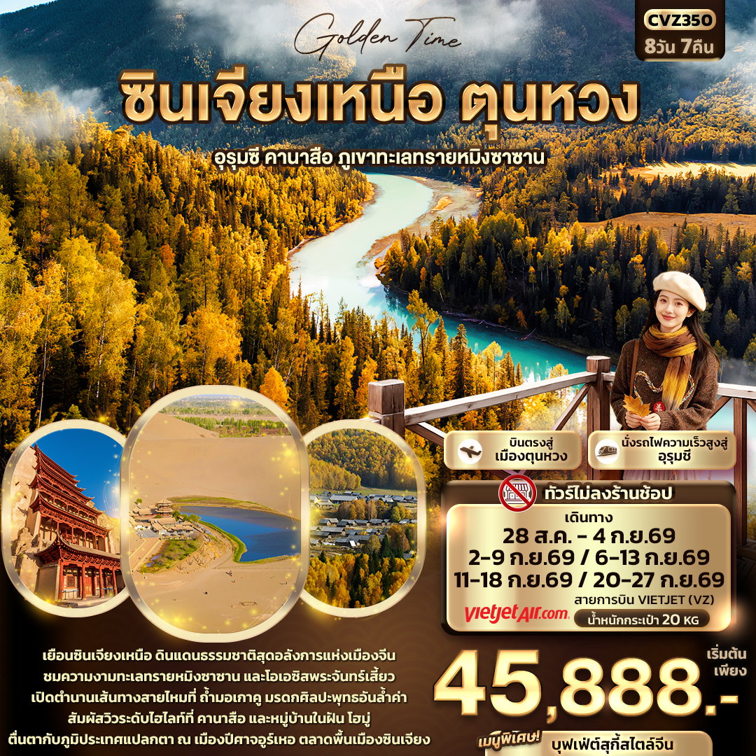


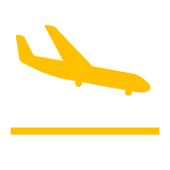
FLIGHT:
BKK DNH DNH BKK
เที่ยวบิน เวลาออก เวลาถึง
VZ3674
16.00
22.00
เที่ยวบิน เวลาออก เวลาถึง
VZ3675
23.00
03.15+1

CVZ350 Good Time ซินเจียงเหนือ ตุนหวง
อุรุมชี คานาสือ ภูเขาทะเลทรายหมิงซาน 8วัน 7คืน
เยือนซินเจียงเหนือ ดินแดนธรรมชาติสุดอลังการแห่งเมืองจีน
ชมความงามทะเลทรายหมิงซาซาน และโอเอซิสพระจันทร์เสี้ยว
เปิดตำนานเส้นทางสายไหมที่ ถ้ำมอเกาคู มรดกศิลปะพุทธอันล้ำค่า
สัมผัสวิวระดับไฮไลท์ที่ คานาสือ และหมู่บ้านในฝัน โฮมู่
ตื่นตากับภูมิประเทศแปลกตา ณ เมืองปีศาจอูร์เหอ ตลาดพื้นเมืองซินเจียง
ทัวร์ไม่ลงร้านช้อป
บินตรงสู่เมืองตุนหวง นั่งรถไฟความเร็วสูงสู่อุรุมชี
เมนูพิเศษ สุกี้บุฟเฟ่ต์สไตล์จีน

เดินทางโดยสายการบิน VIETJET AIR (VZ) น้ำหนักสัมภาระโหลดใต้ท้องเครื่อง 20 Kg. / CARRY ON 7 Kg
วันที่ | โปรแกรมท่องเที่ยว | เช้า | เที่ยง | เย็น | โรงแรม
1 | VZ3674 BKK-DNH 16.00-22.00  ท่าอากาศยานนานาชาติสุวรรณภูมิ - ท่าอากาศยานนานาชาติตุนหวงโม่เกา (เมืองตุนหวง) – เข้าสู่ที่พัก |  |  |  | SHANG YU HOTEL  หรือระดับใกล้เคียงกัน
2 | เมืองตุนหวง – ทะเลทรายหมิงซาซาน (รวมรถกอล์ฟ 1 เที่ยว) - สถานีรถไฟหลิ่วหยวน + นั่งรถไฟความเร็วสูงสู่เมืองอุรุมชี |  |  |  | HOLIDAY INN EXPRESS HOTEL  หรือระดับใกล้เคียงกัน
3 | เมืองอุรุมชี - เส้นทางทะเลทราย S21 – เมืองบูร์จิน - ตลาดกลางคืนหือตี |  |  |  | SHANGSHI INT HOTEL  หรือระดับใกล้เคียงกัน
4 | เมืองบูร์จิน – เมืองคานาสือ - อุทยานคานาสือ (รวมรถประจำทาง)+อ่าวพระจันทร์+อ่าวนางฟ้า+อ่าวมังกรนอน - เมืองเจียเติงยวี่ |  |  |  | HONGBAI HUALIN HOTEL  หรือระดับใกล้เคียงกัน
5 | เมืองเจียเติงยวี่ – หมู่บ้านเหอมู่ชุน (รวมรถประจำทาง) - เมืองอูร์เหอ |  |  |  | HAITANG HOTEL  หรือระดับใกล้เคียงกัน
6 | เมืองอูร์เหอ - เมืองปีศาจ (รวมรถกอล์ฟ) – เมืองอุรุมชี – ตลาดนานาชาติต้าปาซา |  |  |  | HOLIDAY INN EXPRESS HOTEL  หรือระดับใกล้เคียงกัน
7 | เมืองอุรุมชี – สถานีรถไฟหลิ่วหยวน + นั่งรถไฟความเร็วสูงสู่เมืองตุนหวง - ร้านหนังสือตุนหวาง - เจดีย์ม้าขาว |  |  |  | SHANG YU HOTEL  หรือระดับใกล้เคียงกัน
8 | เมืองตุนหวง – ถ้ำมอเกาคู – ตลาดนัดกลางคืนซาจโจว  Options: โชว์ Dunhuang Grand Performance  ท่าอากาศยานนานาชาติตุนหวงโม่เกา (เมืองตุนหวง) - ท่าอากาศยานนานาชาติสุวรรณภูมิ  VZ3675 DNH-BKK 23:00-03:15+1

วันเดินทาง | ราคาผู้ใหญ่  (บาท) | ราคาเด็ก  (บาท) | พักเดี่ยว/เดินทางท่านเดียว เพิ่ม (บาท) | ที่นั่ง | หมายเหตุ
28 สิงหาคม – 04 กันยายน 2569 | 45,888 | ไม่มีราคาเด็ก | 13,500 | 20
02-09 กันยายน 2569 | 46,888 | ไม่มีราคาเด็ก | 13,500 | 20
06-13 กันยายน 2569 | 47,888 | ไม่มีราคาเด็ก | 13,500 | 20
11-18 กันยายน 2569 | 47,888 | ไม่มีราคาเด็ก | 13,500 | 20
20-27 กันยายน 2569 | 47,888 | ไม่มีราคาเด็ก | 13,500 | 20
วันที่หนึ่ง ท่าอากาศยานนานาชาติสุวรรณภูมิ - ท่าอากาศยานนานาชาติตุนหวงโม่เกา (เมืองตุนหวง) – เข้าสู่ที่พัก

14.30 น. พร้อมกัน ณ ท่าอากาศยานนานาชาติสุวรรณภูมิ อาคารผู้โดยสารขาออกระหว่างประเทศ ชั้น 4 เคาน์เตอร์
สายการบิน VIETJET AIR (VZ) โดยมีเจ้าหน้าที่บริษัทฯ คอยต้อนรับอำนวยความสะดวกด้านเอกสาร
16.00 น. ออกเดินทางสู่ ท่าอากาศยานนานาชาติตุนหวงโม่เกา (เมืองตุนหวง) สาธารณรัฐประชาชนจีน โดยสายการบิน VIETJET AIR (VZ) เที่ยวบินที่ VZ3674
22.00 น. เดินทางถึง ท่าอากาศยานนานาชาติตุนหวงโม่เกา (เมืองตุนหวง) สาธารณรัฐประชาชนจีน นำท่านสู่ขั้นตอนการตรวจคนเข้าเมืองและศุลกากร (เวลาท้องถิ่นที่ประเทศจีนเร็วกว่าประเทศไทย 1 ชั่วโมง ปรับนาฬิกาของท่านเพื่อความสะดวกในการนัดหมาย)

เมืองตุนหวง (Dunhuang) มีสถานที่มหัศจรรย์ที่ธรรมชาติได้บรรเลงบทเพลงแห่งกาลเวลาผ่านเม็ดทราย ปัจจุบันเป็นแหล่งท่องเที่ยวระดับโลกที่โดดเด่นด้วยประวัติศาสตร์อารยธรรมพุทธศาสนาและภูมิทัศน์ทะเลทรายอันงดงาม

นำท่านเดินทางเข้าสู่ที่พักเพื่อพักผ่อนตามอัธยาศัย
ที่พัก : SHANG YU HOTEL หรือระดับใกล้เคียงกัน
(ชื่อโรงแรมที่ท่านพัก ทางบริษัทจะทำการแจ้งพร้อมใบนัดหมาย 5-7 วัน ก่อนวันเดินทาง)
วันที่สอง เมืองตุนหวง - ทะเลทรายหมิงซาซาน(รวมรถกอล์ฟ 1 เที่ยว) - สถานีรถไฟหลิ่วหยวน+นั่งรถไฟความเร็วสูงสู่เมืองอุรุมชี อาหารเช้า,เที่ยง, เย็น

เช้า รับประทานอาหารเช้า ณ โรงแรม (มื้อที่1)
ชมปรากฏการณ์มหัศจรรย์ของน้ำพุธรรมชาติในทะเลทราย เดินชมทรายหมิงซาซานและทะเลสาบพระจันทร์เสี้ยว (Crescent Lake หรือ Yueya spring) ทะเลสาบรูปพระจันทร์เสี้ยวที่ตั้งอยู่กลางทะเลทรายสีทองที่กว้างใหญ่ตัดกับของสีน้ำที่เป็นคลื่นยามลมพัดไหว ทำให้ที่นี่ถูกยกย่องว่าเป็น “จุดที่สวยงามของเส้นทางสายไหม”
*(ค่าทัวร์รวมค่าเข้าชมและรวมรถกอล์ฟ 1 เที่ยว)
* ไม่รวม ค่าบริการขี่อูฐ ไม่รวม ค่าเช่ารองเท้ากันทราย และ ค่ารถไฟฟ้า
*ราคาอาจมีการเปลี่ยนแปลงโปรดติดต่อเจ้าหน้าก่อนทำการสั่งซื้ออีกครั้ง
หมายเหตุ: *ในกรณีที่ไม่สามารถขี่อูฐได้ไม่ว่าเหตุผลใดๆจะไม่ได้แจ้งให้ท่านทราบล่วงหน้า
*หน่วยงานสำหรับการท่องเที่ยวไม่อนุญาตให้ผู้สูงอายุที่อายุเกิน 60 ปี ที่มีปัญหาเกี่ยวกับกระดูกขึ้นขี่อูฐ

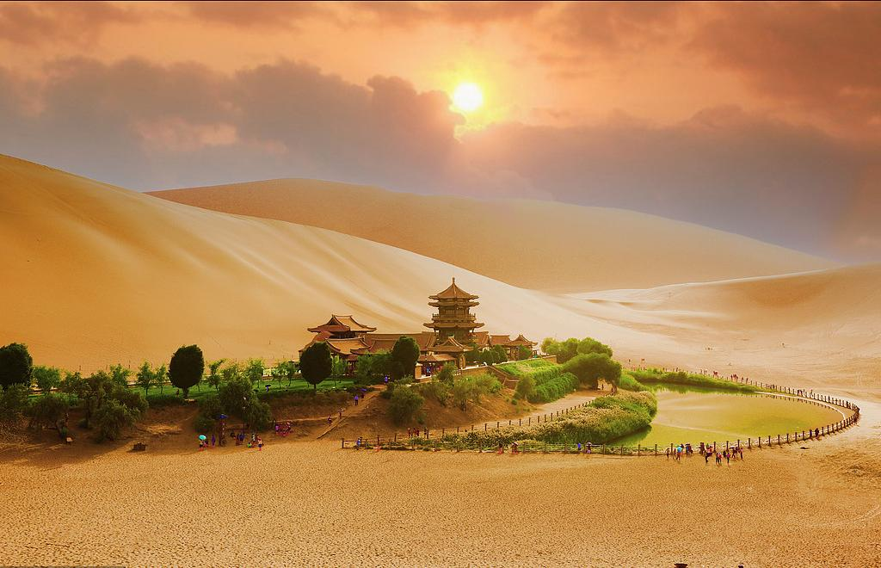
เที่ยง รับประทานอาหารเที่ยง (มื้อที่2)
นำท่านเดินทางสู่ สถานีรถไฟหลิ่วหยวน เพื่อเดินทางสู่ เมืองอุรุมชี เมืองศูนย์กลางของจีนตะวันตกเฉียงเหนือ
โดยนั่งรถไฟความเร็วสูง ที่นั่ง Class 2
*หมายเหตุ เวลาเดินทางของรถไฟ สามารถปรับเปลี่ยนได้ ตามความเหมาะสม
และสถานการณ์ โดยไม่แจ้งให้ท่านทราบล่วงหน้าทุกกรณี

เย็น รับประทานอาหารเย็น (มื้อที่3) บริการแบบ SET BOX
เดินทางถึง เมืองอุรุมชี (Ürümqi) เมืองหลวงของเขตปกครองตนเองซินเจียงอุยกูร์ที่นี่ถือเป็นศูนย์กลางด้านเศรษฐกิจและการค้าของซินเจียงเมืองนี้ยังถูกบันทึกใน(Guinness World Records)ว่าเป็น เมืองที่อยู่ห่างจากทะเลมากที่สุดในโลกโดยห่างจากทะเลใด ๆ กว่า 2,500 กิโลเมตร

นำท่านเดินทางเข้าสู่ที่พักเพื่อพักผ่อนตามอัธยาศัย
ที่พัก : HOLIDAY INN EXPRESS HOTEL หรือระดับใกล้เคียงกัน
(ชื่อโรงแรมที่ท่านพัก ทางบริษัทจะทำการแจ้งพร้อมใบนัดหมาย 5-7 วัน ก่อนวันเดินทาง

เช้า รับประทานอาหารเช้า ณ โรงแรม (มื้อที่4)
วันที่สาม เมืองอุรุมชี - เส้นทางทะเลทราย S21 – เมืองบูร์จิน – ตลาดกลางคืนหือตี อาหาร เช้า, เที่ยง

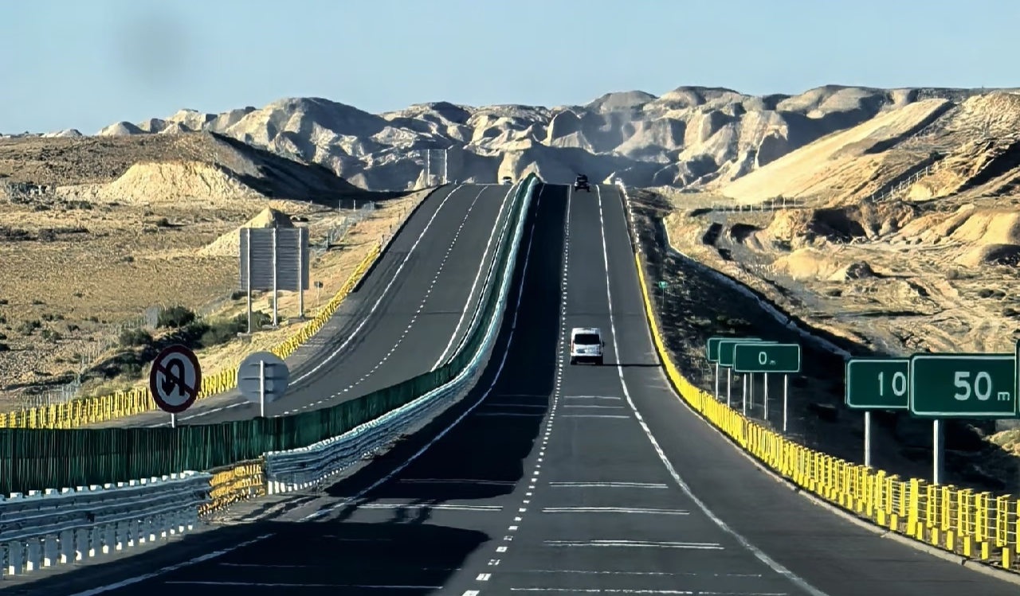
ออกเดินทางสู่เมืองบูร์จิน (Burqin) (ใช้เวลาเดินทางประมาณ 6-7 ชั่วโมง) ระหว่างทางท่านจะได้ชมทิวทัศน์ทะเลทรายโกบีอันกว้างใหญ่ โดยใช้เส้นทางหลวงทะเลทราย S21 หรือ S21 Desert Highway ทางด่วนข้ามทะเลทรายสายแรกของซินเจียงที่เชื่อมระหว่างเมืองอุรุมชีและเมืองอัลไต เส้นทางนี้ช่วยย่นเวลาเดินทาง
เที่ยง รับประทานอาหารเที่ยง (มื้อที่5)
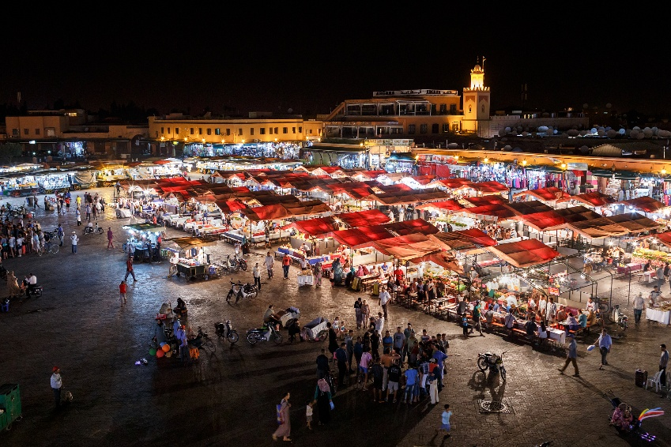
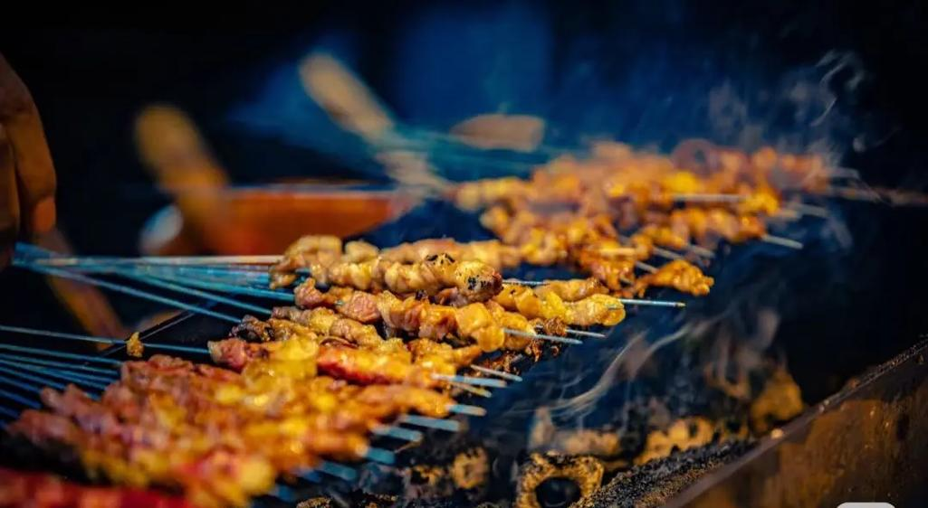
ตลาดกลางคืนชื่อดังในเมืองบูร์จิน ตลาดกลางคืนเหอตี (Heti Night Market) แหล่งรวมสตรีทฟู้ดและของอร่อยประจำท้องถิ่น เมนูขึ้นชื่อที่ห้ามพลาดเมื่อมาเยือนที่นี่คือ ปลาค็อก (Koke Fish) ซึ่งจับสดๆ จากแม่น้ำอู๋เออร์เจิ้น นำมาย่างเกลือและเครื่องเทศสไตล์ท้องถิ่น รวมถึงอาหารประเภทเนื้อย่างและผลไม้แห้งต่างๆ
อิสระรับประทานอาหารเย็นตามอัธยาศัย เพื่อไม่เป็นการรบกวนเวลาของท่าน
นำท่านเดินทางเข้าสู่ที่พักเพื่อพักผ่อนตามอัธยาศัย
ที่พัก : SHANGSHI INT HOTEL หรือระดับใกล้เคียงกัน
(ชื่อโรงแรมที่ท่านพัก ทางบริษัทจะทำการแจ้งพร้อมใบนัดหมาย 5-7 วัน ก่อนวันเดินทาง
วันที่สี่ เมืองบูร์จิน – เมืองคานาสือ - อุทยานคานาสือ (รวมรถประจำทาง)+อ่าวพระจันทร์+อ่าวนางฟ้า+อ่าวมังกรนอน
เมืองเจียเติงยวี่ อาหาร เช้า, เที่ยง, เย็น

เช้า รับประทานอาหารเช้า ณ โรงแรม (มื้อที่6)
เดินทางสู่ อุทยานคานาสือ หรือ คานาซือ(Kanas)(ใช้เวลาเดินทางประมาณ 4 ชั่วโมง) (รวมรถประจำทางอุทยาน)เป็นดินแดนที่ได้รับการยกย่องว่าเป็นแผ่นดินบริสุทธิ์แหล่ง สุดท้ายของมวลมนุษย์ปราศจากมลภาวะ และสวยงามที่สุดที่หลงเหลืออยู่ในโลก
เที่ยง รับประทานอาหารเที่ยง (มื้อที่7)
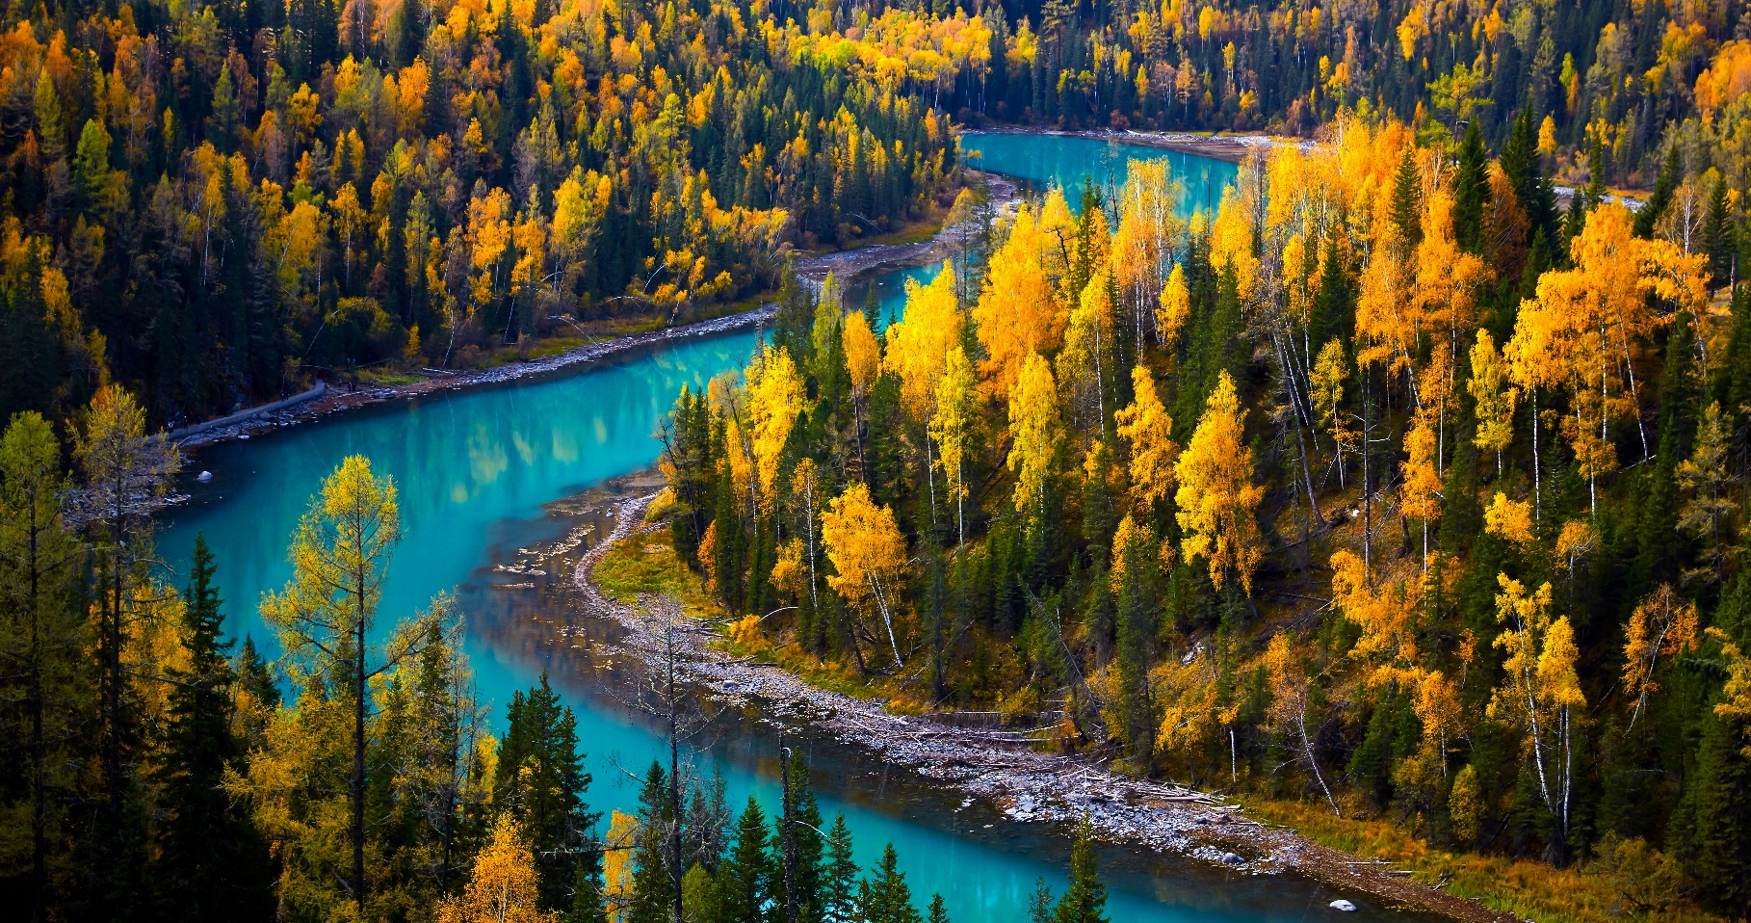
เที่ยวชมอุทยานคานาสือ (Kanas Lake) เปลี่ยนรถประจำทางในอุทยาน จุดชมวิวแรกอ่าวพระจันทร์ หรือ เยี่ยเลี่ยงวาน เป็นทะเลสาบที่มีรอยเท้าของเจงกิสข่านเป็นรอยเท้าก่อนที่เขาจะเดินทางขึ้นสู่สวรรค์ ซึ่งทะเลสาบแห่งนี้มีหลากสีสัน และสีของน้ำจะเปลี่ยนแปลงตามอุณหภูมิกับลักษณะของท้องฟ้า ถ้าฟ้าครึ้มสีของทะเลสาบจะมีสีฟ้าครามและถ้าท้องฟ้าแจ่มใสน้ำจะมีสีฟ้าใส จุดที่สอง อ่าวนางฟ้า หรือ ทะเลสาบเทวดา มีจุดเด่นอยู่ที่ความใสของน้ำและภูเขาที่ตั้งเด่นเป็นสง่าอยู่ด้านหลังทะเลสาบแห่งนี้ จุดที่สาม อ่าวมังกรนอน หรือ ทะเลสาบมังกรหลับ จะมีเกาะอยู่ตรงกลางของทะเลสาบดูคล้ายกับสันหลังมังกรที่หลับ เพื่อรอวันตื่นขนานนามว่า “ทะเลสาบมังกรหลับ”
*การท่องเที่ยวภายในอุทยานไกด์ท้องถิ่นและหัวหน้าทัวร์จะนำท่านท่องเที่ยวในจุดต่างๆ ของอุทยาน อาจจะไปไม่ครบทุกจุดที่ระบุในรายการหรือไม่ใช่จุดที่ระบุในรายการ ทั้งนี้ขึ้นอยู่กับการใช้เวลาในแต่ละสถานที่และสภาพอากาศในวันนั้นๆ
*หากคณะไม่สามารถเดินทางเข้าชมอุทยานคานาสือได้ เนื่องจากสภาพอากาศหรือเหตุผลใดๆ ก็ตาม
ทางบริษัทฯ ขอสงวนไม่ต้องแจ้งให้ทราบล่วงหน้าและไม่มีการคืนค่าธรรมเนียมใดๆ ทั้งสิ้น **

สมควรแก่เวลาเดินทางสู่ เมืองเจียเติงยวี่ (Jiadengyu) (ใช้เวลาเดินทางประมาณ 1 ชั่วโมง) เป็นหมู่บ้านบนที่ราบสูง
ในเขตปกครองตนเองซินเจียงอุยกูร์ ประเทศจีน

เย็น รับประทานอาหารเย็น (มื้อที่8)
นำท่านเดินทางเข้าสู่ที่พักเพื่อพักผ่อนตามอัธยาศัย
ที่พัก : HONGBAI HUALIN HOTEL หรือระดับใกล้เคียงกัน
(ชื่อโรงแรมที่ท่านพัก ทางบริษัทจะทำการแจ้งพร้อมใบนัดหมาย 5-7 วัน ก่อนวันเดินทาง
วันที่ห้า เมืองเจียเติงยวี่ – หมู่บ้านเหอมู่ชุน (รวมรถประจำทาง) - เมืองอูร์เหอ
อาหาร เช้า, เที่ยง, เย็น

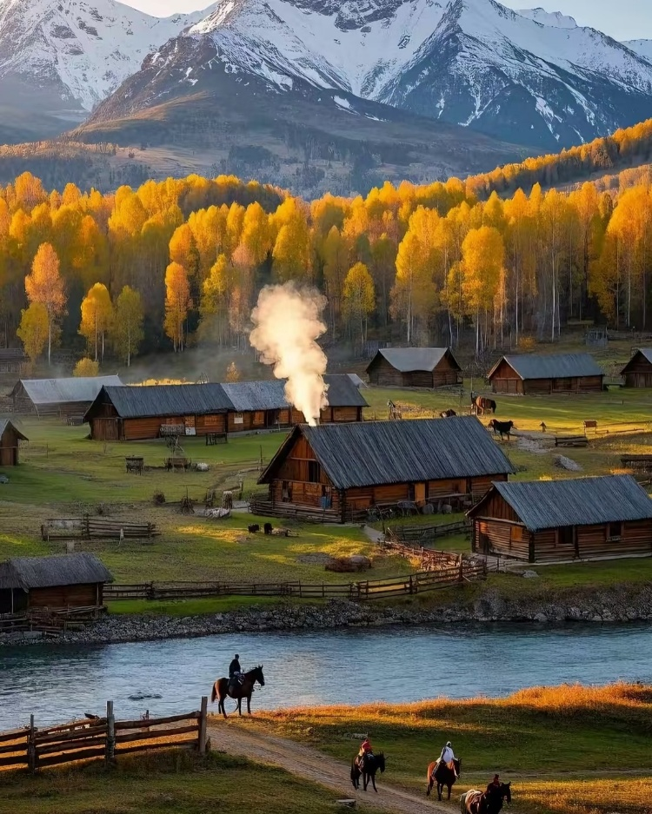
เช้า รับประทานอาหารเช้า ณ โรงแรม (มื้อที่9)
เช็คอินหมู่บ้านในเทพนิยาย หมู่บ้านเหอมู่ชุน (Hemu Village) (ใช้เวลาเดินทางประมาณ 2 ชั่วโมง) เป็นหมู่บ้านไม้โบราณของชนเผ่าถูหว่า (Tuva) ที่มีชื่อเสียงระดับ 5A โดดเด่นด้วยบ้านไม้ซุงเรียงรายกลางหุบเขา ได้รับการขนานนามว่าเป็น "หมู่บ้านในเทพนิยาย" เนื่องจากมีความงดงามตลอดทั้งปี
Highlight สัมผัสวิถีชีวิตชาวถูหว่า (Tuwa) และชมวิวบ้านไม้โบราณเรียงรายท่ามกลางสายหมอก และขุนเขา ในฤดูใบไม้ร่วง ป่าสนรอบหมู่บ้านจะเปลี่ยนเป็นสีทองอร่าม

เที่ยง รับประทานอาหารเที่ยง (มื้อที่10)

ออกเดินทางสู่ เมืองอูร์เหอ (Urho) (ใช้เวลาเดินทางประมาณ 6 ชั่วโมง) ซึ่งเป็นที่ตั้งของอุทยานปีศาจในเขตซิน
เจียงเส้นทางส่วนใหญ่จะเป็นถนนบนภูเขาและทางหลวงสายหลัก

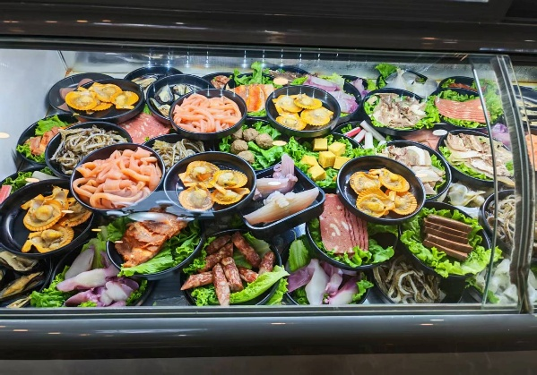
เย็น รับประทานอาหารเย็น (มื้อที่11) เมนูพิเศษ สุกี้บุฟเฟ่ต์สไตล์จีน (เมนูพิเศษอาจปรับเปลี่ยนวันตามความเหมาะสม)
Highlight หากมาจีนต้องมาสัมผัสกับเมนูสุกี้สไตล์จีน อิ่มอร่อยไปกับของทะเล หมู ไก่ ของกินเล่น หรืออื่นๆมีเลือกทานมากมาย

นำท่านเดินทางเข้าสู่ที่พักเพื่อพักผ่อนตามอัธยาศัย
ที่พัก : HAITANG HOTEL หรือระดับใกล้เคียงกัน
(ชื่อโรงแรมที่ท่านพัก ทางบริษัทจะทำการแจ้งพร้อมใบนัดหมาย 5-7 วัน ก่อนวันเดินทาง
เช้า รับประทานอาหารเช้า ณ โรงแรม (มื้อที่12)
วันที่หก เมืองอูร์เหอ - เมืองปีศาจ (รวมรถกอล์ฟ) – เมืองอุรุมชี – ตลาดนานาชาติต้าปาซา
Option: งานเลี้ยงพร้อมการแสดงต้าปาซ่าบันเทิง อาหาร เช้า, เที่ยง, เย็น

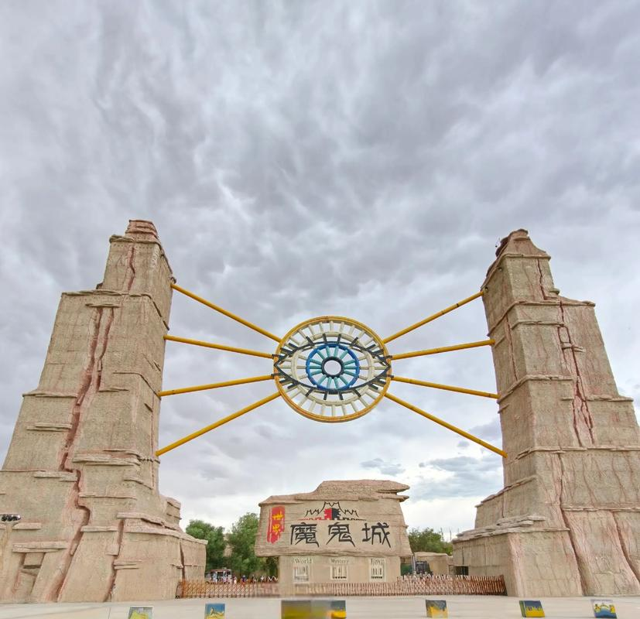
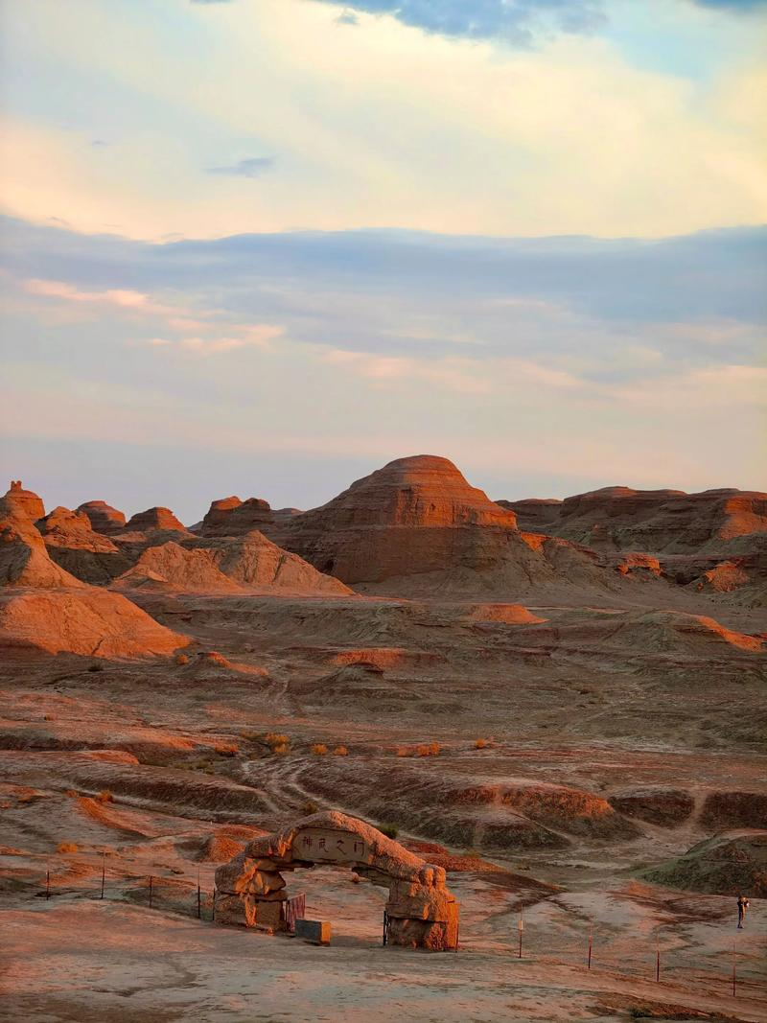
เมืองผีแห่งคาราเมย์ เมืองปีศาจ (World Devil City) (รวมรถกอล์ฟ) มีรูปร่างแปลกตา เหมือนหินงอกหินรูปร่างแปลกตาอันเกิดจากกระแสลมกัดเซาะ เวลาลมพัดแล้วเกิดเป็นเสียงหวีดหวิวคล้ายเสียงโหยหวนของปีศาจ ตอนกลางคืนจึงมีบรรยากาศที่น่าสะพรึงกลัวเข้าไปอีก จึงเป็นที่มาของชื่อ “เมืองผี - เมืองปีศาจ”

เที่ยง รับประทานอาหารเที่ยง (มื้อที่13)
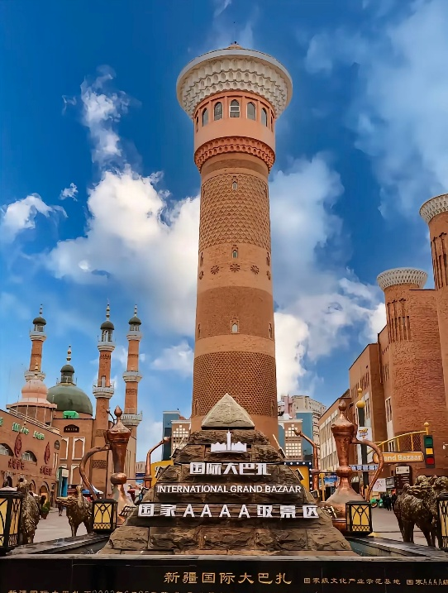
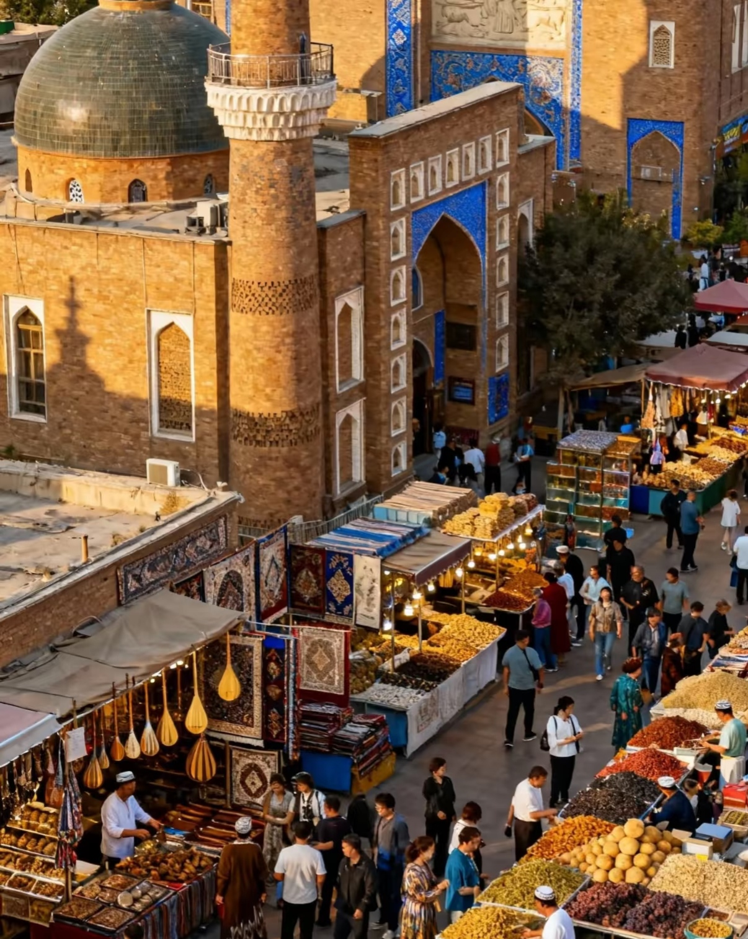
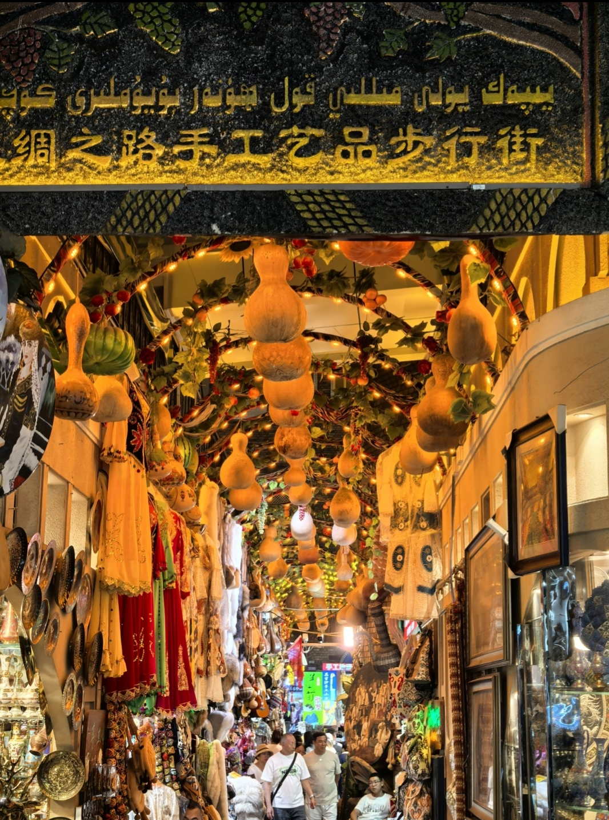
เดินทางกลับสู่ เมืองอุรุมชี (Ürümqi) (ใช้เวลาเดินทางประมาณ 6 ชั่วโมง) ได้รับการบันทึกว่าเป็นเมืองใหญ่ที่อยู่ห่างไกลจากทะเลมากที่สุดในโลก โดดเด่นด้วยการผสมผสานวัฒนธรรมจีนและเอเชียกลาง ประชากรประกอบไปด้วยหลายชนเผ่า เช่น ชาวฮั่น อุยกูร์ และคา เดินเล่น ตลาดนานาชาติต้าปาจา (Xinjiang International Grand Bazaar) เป็นตลาดในร่มที่ใหญ่ที่สุดในโลก ศูนย์รวมวัฒนธรรม วิถีชีวิต สถาปัตยกรรมอิสลาม และสินค้าพื้นเมืองมากมาย

เย็น รับประทานอาหารเย็น (มื้อที่14)
นำท่านเดินทางเข้าสู่ที่พักเพื่อพักผ่อนตามอัธยาศัย
ที่พัก : HOLIDAY INN EXPRESS HOTEL หรือระดับใกล้เคียงกัน
(ชื่อโรงแรมที่ท่านพัก ทางบริษัทจะทำการแจ้งพร้อมใบนัดหมาย 5-7 วัน ก่อนวันเดินทาง
วันที่เจ็ด เมืองอุรุมชี - สถานีรถไฟหลิ่วหยวน+นั่งรถไฟความเร็วสูงสู่เมืองตุนหวง - ร้านหนังสือตุนหวาง – เจดีย์ม้าขาว
อาหาร เช้า, เที่ยง, เย็น

เช้า รับประทานอาหารเช้า ณ โรงแรม (มื้อที่15)
นำท่านเดินทางสู่ สถานีรถไฟหลิ่วหยวน เพื่อเดินทางสู่ เมืองตุนหวง โดยนั่งรถไฟความเร็วสูง ที่นั่ง Class 2
*หมายเหตุ เวลาเดินทางของรถไฟ สามารถปรับเปลี่ยนได้ ตามความเหมาะสม
และสถานการณ์ โดยไม่แจ้งให้ท่านทราบล่วงหน้าทุกกรณี

เที่ยง รับประทานอาหารเที่ยง (มื้อที่16) บริการแบบ SET BOX
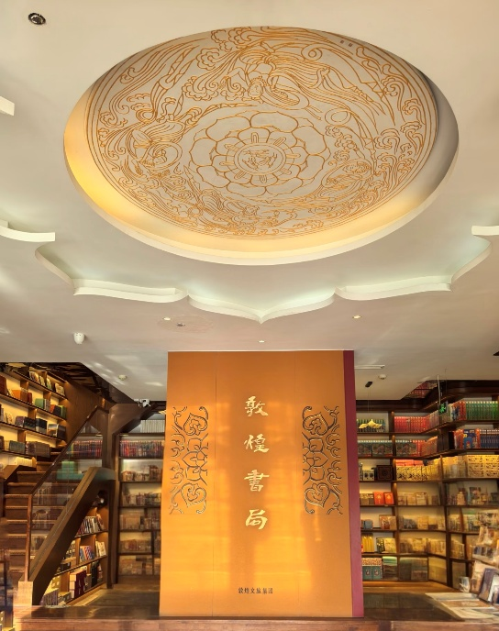
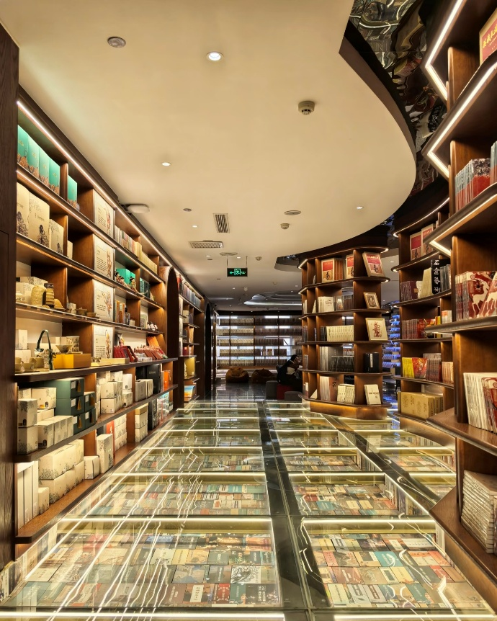
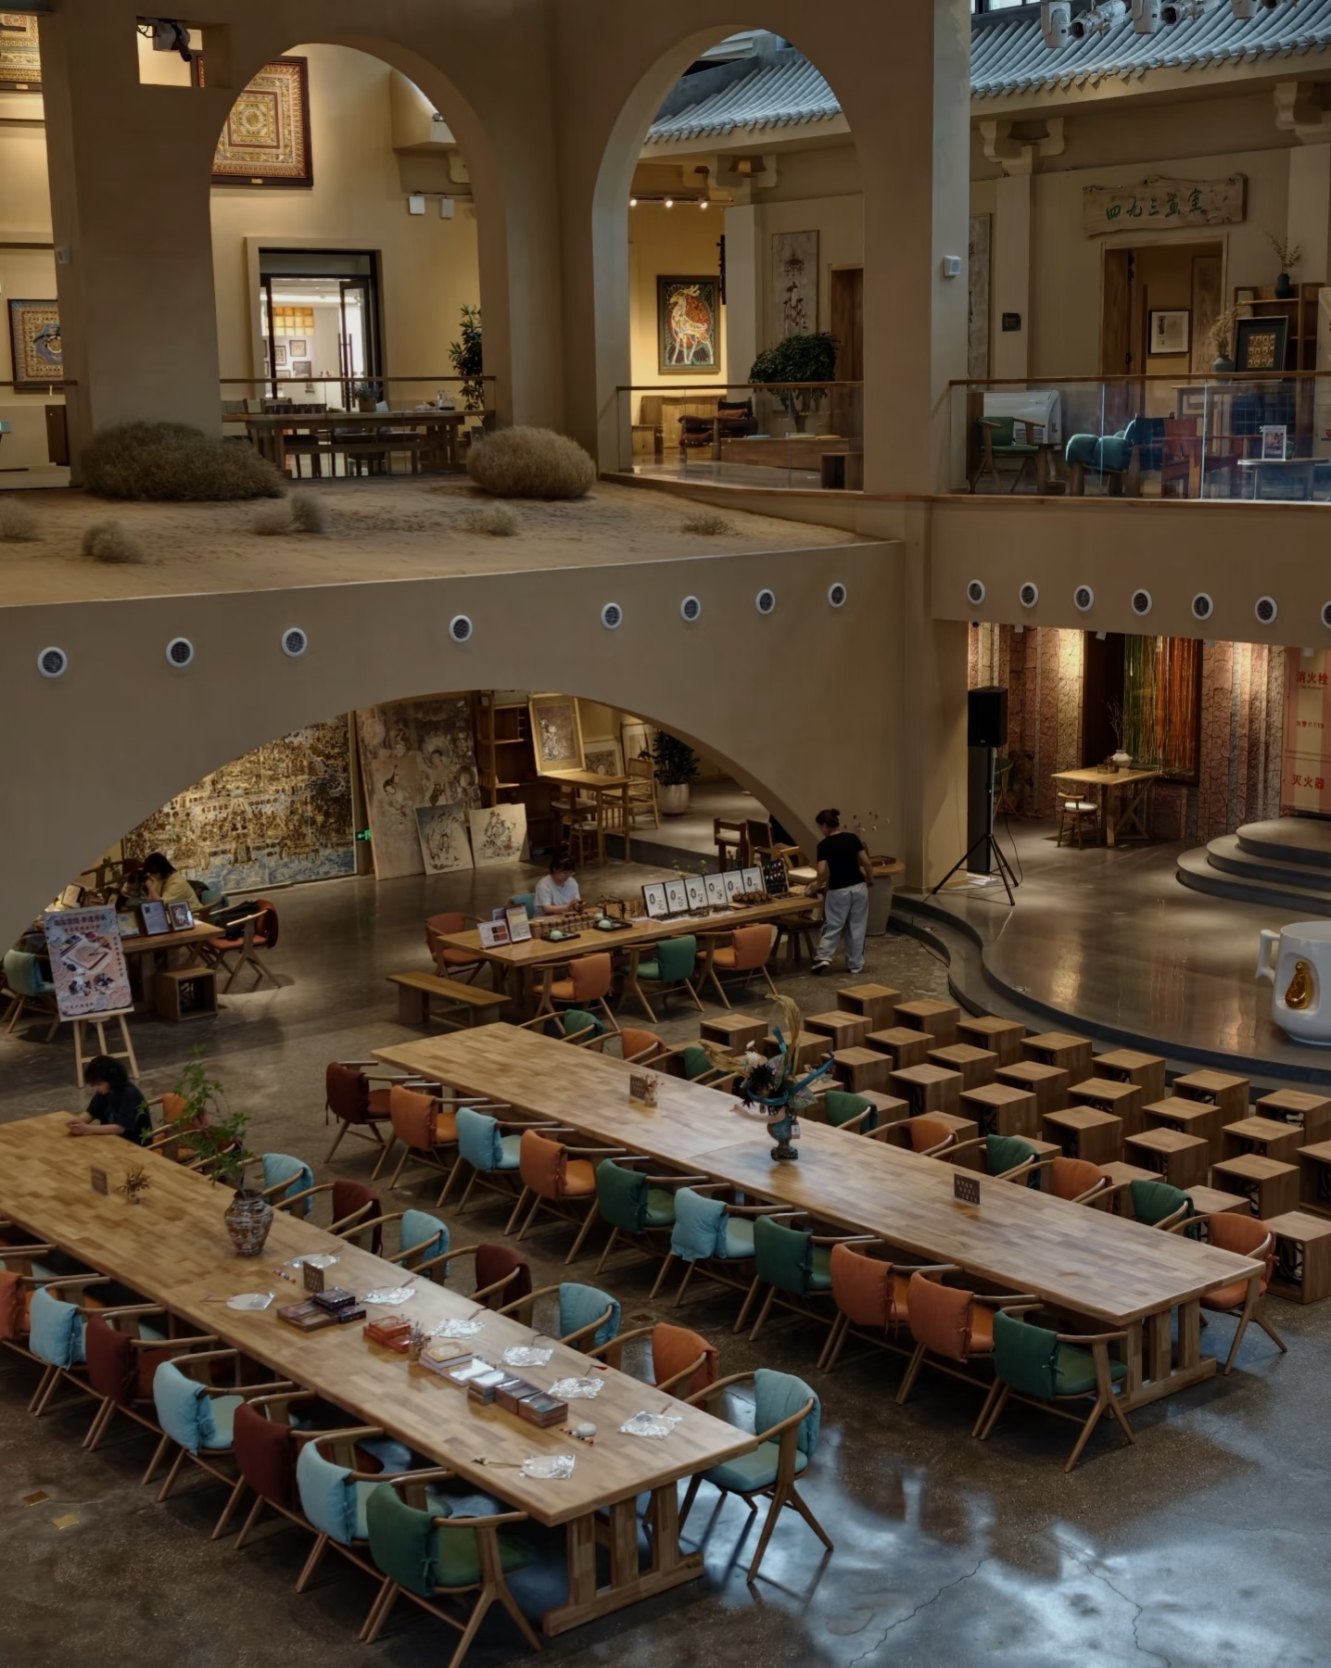
เดินทางถึง เมืองตุนหวง (Dunhuang) มีสถานที่มหัศจรรย์ที่ธรรมชาติได้บรรเลงบทเพลงแห่งกาลเวลาผ่านเม็ดทราย ปัจจุบันเป็นแหล่งท่องเที่ยวระดับโลกที่โดดเด่นด้วยประวัติศาสตร์อารยธรรมพุทธศาสนาและภูมิทัศน์ทะเลทรายอันงดงามเยี่ยมชมร้านหนังสือตุนหวง เป็นร้านหนังสือที่มีพื้นที่ 806 ตารางเมตร ออกแบบโดยแรงบันดาลใจจากจิตรกรรมฝาผนังตุนหวง โดยมีหนังสือมากกว่า 2,100 ประเภท จำนวนกว่า 2,500 เล่มที่เกี่ยวข้องกับตุนหวง นอกจากนี้ยังมีคัมภีร์ตุนหวงโบราณกว่า 1,200 เล่ม
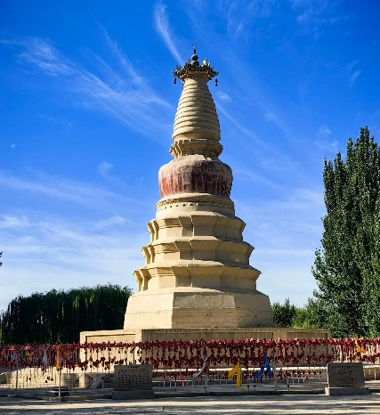
อนุสรณ์แห่งความภักดีเจดีย์ม้าขาว เจดีย์สีขาวนวลตั้งตระหง่านอยู่ชานเมืองตุนหวง เป็นอนุสรณ์แห่งความภักดี เรื่องราวของเจดีย์ม้าขาว ที่ไม่ใช่เพียงแค่สถูปธรรมดา แต่เป็นตำนานที่ผูกพันกับการเดินทางของพระพุทธศาสนาบนเส้นทางสายไหม ว่ากันว่าเจดีย์แห่งนี้สร้างขึ้นเพื่อรำลึกถึง"เทียนหลิว"
เย็น รับประทานอาหารเย็น (มื้อที่17)
นำท่านเดินทางเข้าสู่ที่พักเพื่อพักผ่อนตามอัธยาศัย
ที่พัก : SHANG YU HOTEL หรือระดับใกล้เคียงกัน
(ชื่อโรงแรมที่ท่านพัก ทางบริษัทจะทำการแจ้งพร้อมใบนัดหมาย 5-7 วัน ก่อนวันเดินทาง
เช้า รับประทานอาหารเช้า ณ โรงแรม (มื้อที่18)
วันที่แปด เมืองตุนหวง – ถ้ำมอเกาคู – ตลาดนัดกลางคืนซาจโจว - ท่าอากาศยานนานาชาติตุนหวงโม่เกา -
ท่าอากาศยานนานาชาติสุวรรณภูมิ อาหาร เช้า, เที่ยง, เย็น
Options: โชว์ Dunhuang Grand Performance

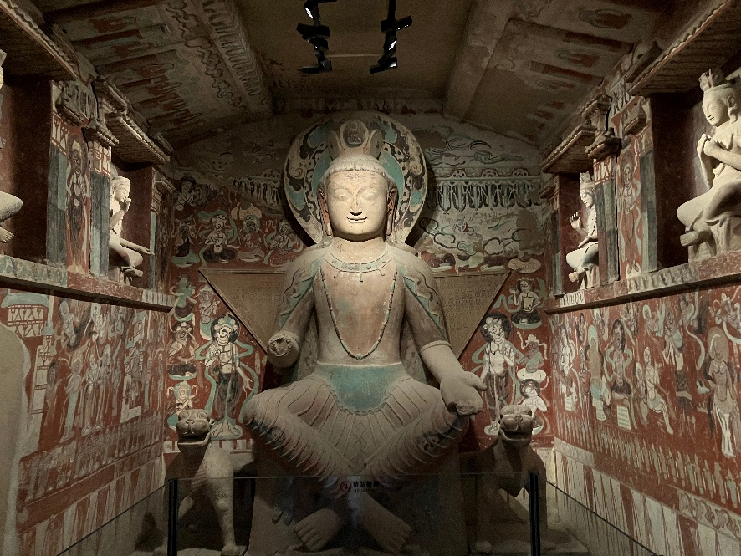
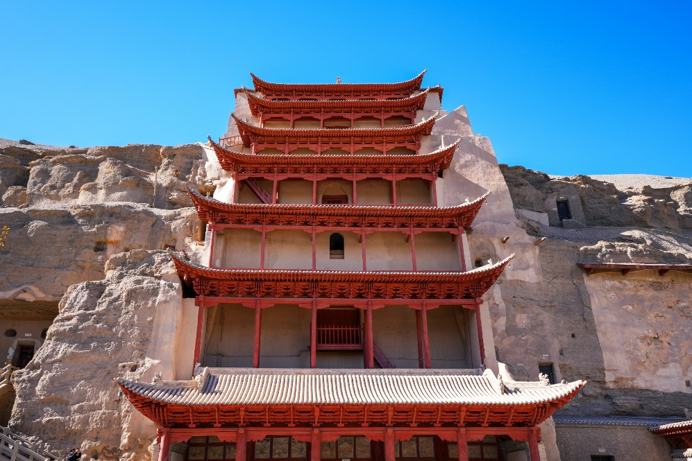
มรดกพุทธศิลป์ที่ยิ่งใหญ่และสมบูรณ์ ถ้ำม่อเกาคู หรือ ถ้ำมั่วเกา (Mogao Grottoes หรือ Thousand Buddha Grottoes) (ค่าทัวร์รวมค่าเข้าชม ตั๋วฺ B) ได้รับการขึ้นทะเบียนเป็นมรดกโลกโดย UNESCO ที่นี่มีอายุเก่าแก่กว่า 1,000 ปี จุดเด่นคือมีการตกแต่งด้วยการจำรองรูปพระพุทธเจ้า การแกะสลักตกแต่งถ้ำด้วยภาพจิตรกรรมฝาผนัง
Highlight! เป็นกลุ่มถ้ำที่มีจำนวนถึง 735 ถ้ำ ที่รวบรวมผลงานศิลปะของพุทธศาสนาที่สำคัญที่สุดของจีน

เที่ยง รับประทานอาหารเที่ยง (มื้อที่19)
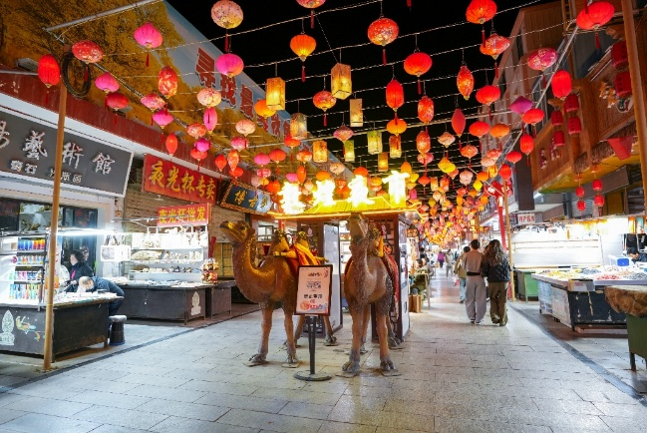
ช้อป ชิม ชิล ที่ ตลาดกลางคืนซาโจว (Shazhou night market) หรือเรียกอีกชื่อว่า ตลาดดันหวง (Dunhuang) เป็นสถานที่ที่นักท่องเที่ยวและชาวท้องถิ่นนิยมมาเดินเล่น หาซื้อของที่ระลึกเช่น งานแกะสลักจากหยก เครื่องประดับ รวมไปถึงไปการลิ้มลองรสชาติอาหารพื้นเมืองเช่น บาร์บีคิวเนื้อแกะ บะหมี่ตุนหวง ผลไม้ท้องถิ่น และขนมหวานต่างๆ ทำให้ที่นี่มีบรรยากาศที่คึกคักมีชีวิตชีวา

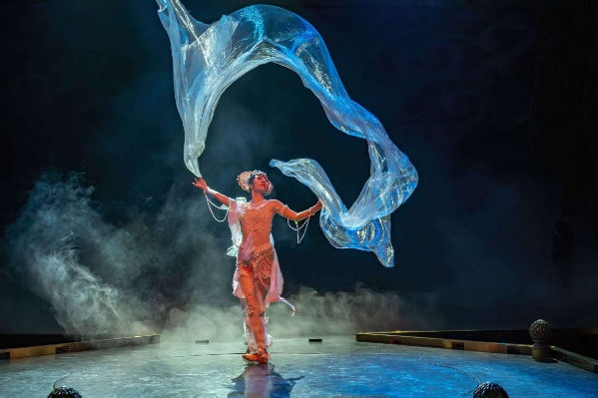
Options : โชว์ Dunhuang Grand Performance
ราคาท่านละ 398 หยวน (สำหรับ 5 ท่าน ขึ้นไป)

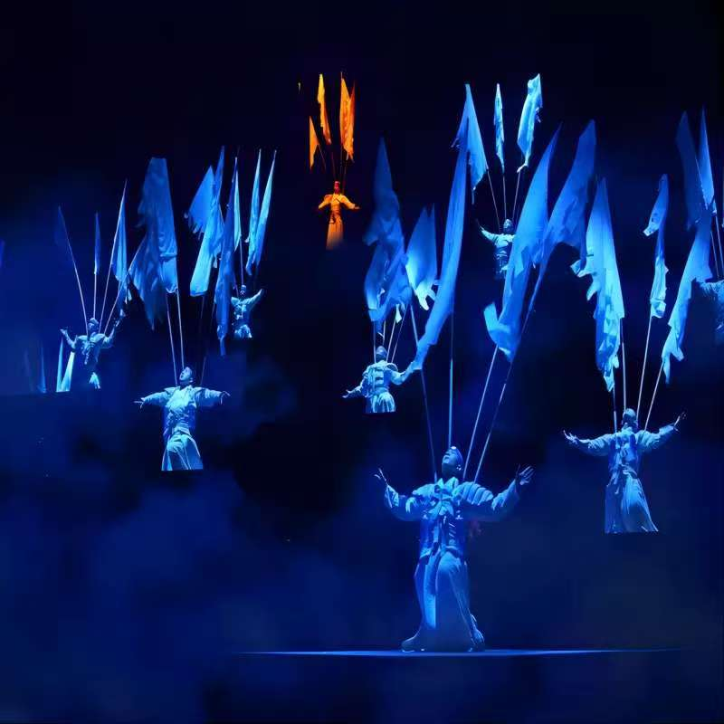
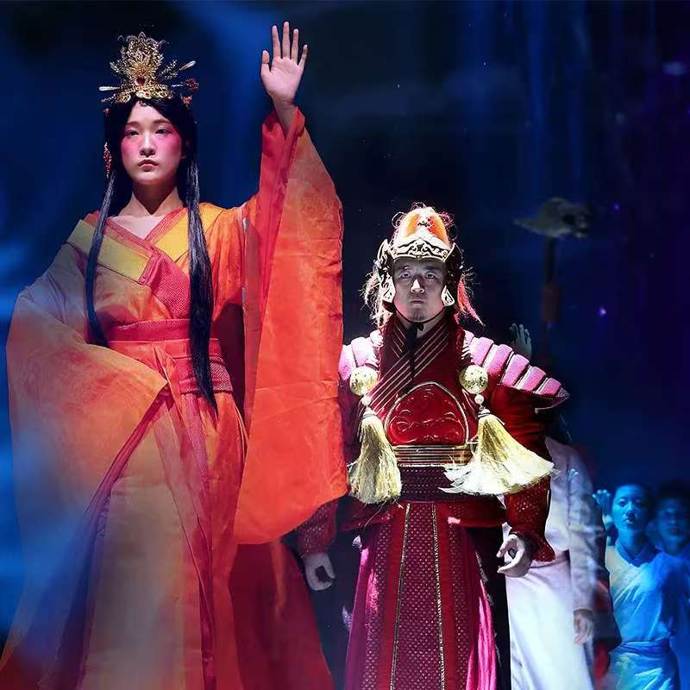
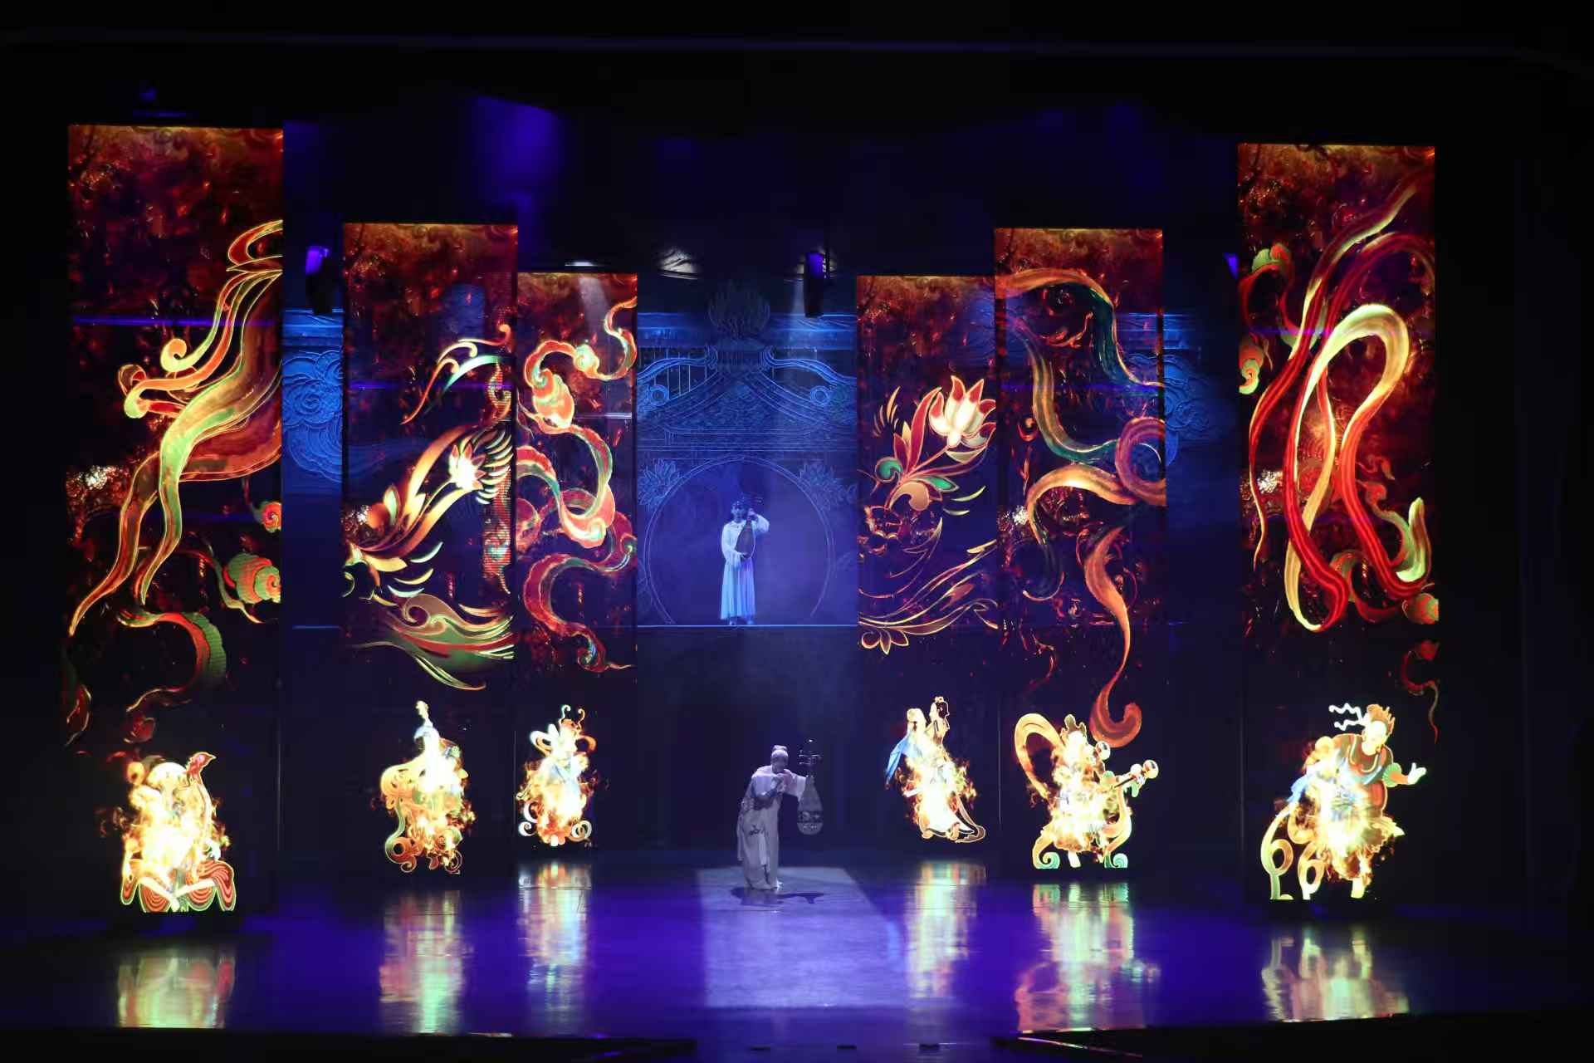

** อิสระอาหารเย็นตามอัธยาศัย เพื่อไม่เป็นการรบกวนเวลาของทุกท่าน


สมควรแก่เวลานัดหมาย เจอกันที่จุดนัดพบ

ทุกท่านเดินทางสู่ ท่าอากาศยานนานาชาติตุนหวงโม่เกา (เมืองตุนหวง) สาธารณรัฐประชาชนจีน
23.00 น. เดินทางกลับสู่ ประเทศไทย โดยสายการบิน VIETJET AIR (VZ) เที่ยวบินที่ VZ3675
03.15(+1) น. เดินทางถึง ท่าอากาศยานนานาชาติสุวรรณภูมิ ประเทศไทย โดยสวัสดิภาพ

*******************************************

หมายเหตุ* โปรแกรมอาจมีการสลับวันหรือเปลี่ยนแปลงไปตามความเหมาะสมโดยไม่แจ้งให้ทราบล่วงหน้า
ขึ้นอยู่กับตามสถานการณ์ท้องถิ่น สถานที่ท่องเที่ยว เทศกาล หรือ สภาพอากาศท้องถิ่น ณ เวลานั้น
ทั้งนี้การเปลี่ยนทางบริษัทจะคำนึงถึงประโยชน์และความปลอดภัยของทุกท่านเป็นหลักสำคัญ

ในกรณีที่เที่ยวบินมีการเปลี่ยนแปลง ดังนั้นทางบริษัทจะไม่รับผิดชอบค่าใช้จ่ายในส่วนนี้
ค่าใช้จ่ายในการเดินทางเช่น ตั๋วเครื่องบิน รถไฟ รถทัวร์ ที่พัก ไม่ได้อยู่ในรายการทัวร์
อันเนื่องมาจากสายการบินเปลี่ยนแปลงเวลาบินเที่ยวบิน ยกเลิกเที่ยวบิน หรือสาเหตุสุดวิสัยอื่นๆ

การเที่ยวชมบริเวณเขตพื้นที่ราบสูง ซึ่งมีอากาศเบาบางมีความกดอากาศต่ำ มีผลทำให้ร่างกายรับออกซิเจนได้น้อยกว่าปกติ อาจส่งผลให้เกิดอาการแพ้พื้นที่สูงได้ ข้อเสนอแนะ อาการนี้สามารถเกิดขึ้นได้กับทุกเพศทุกวัย ควรซื้อประกันสุขภาพที่คุ้มครองเพียงพอสำหรับค่ารักษาพยาบาลและค่าใช้จ่ายอื่นๆ ที่เกี่ยวข้อง หรืออาจพบแพทย์เพื่อประเมินความพร้อมก่อนเดินทาง หากไม่ได้ระมัดระวังเรื่องสุขภาพ หลายกรณีมีอันตรายถึงชีวิต

**ประกันการเดินทางของบริษัท จัดทำให้เป็นประกันอุบัติเหตุในการเดินทางเท่านั้น ไม่รวมประกันสุขภาพและโรคประจำตัว หากผู้เดินทางต้องการซื้อประกันสุขภาพเพิ่ม กรุณาสอบถามเจ้าหน้าที่ หรือ หัวหน้าทัวร์ หรือ บริษัทประกันชั้นนำทั่วไปก่อนการเดินทางก่อนการเดินทาง

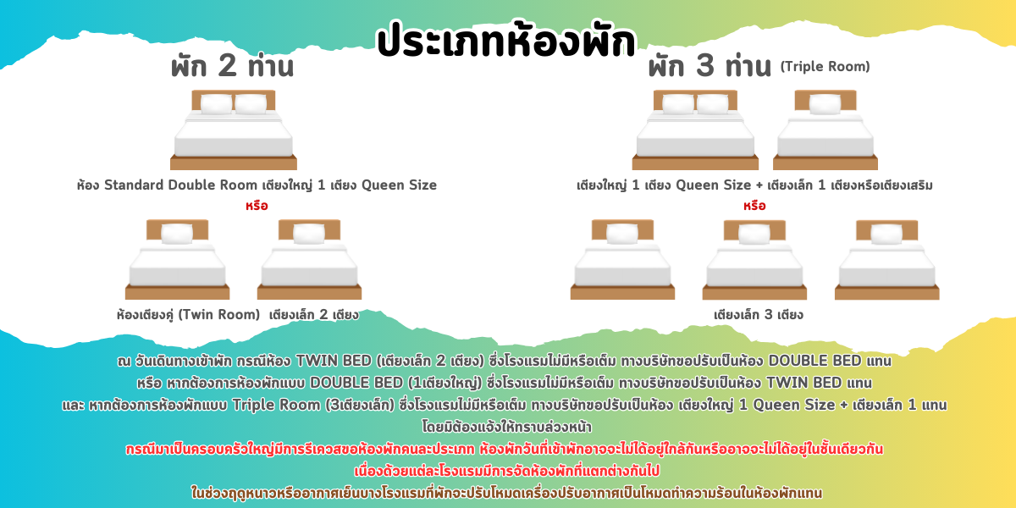
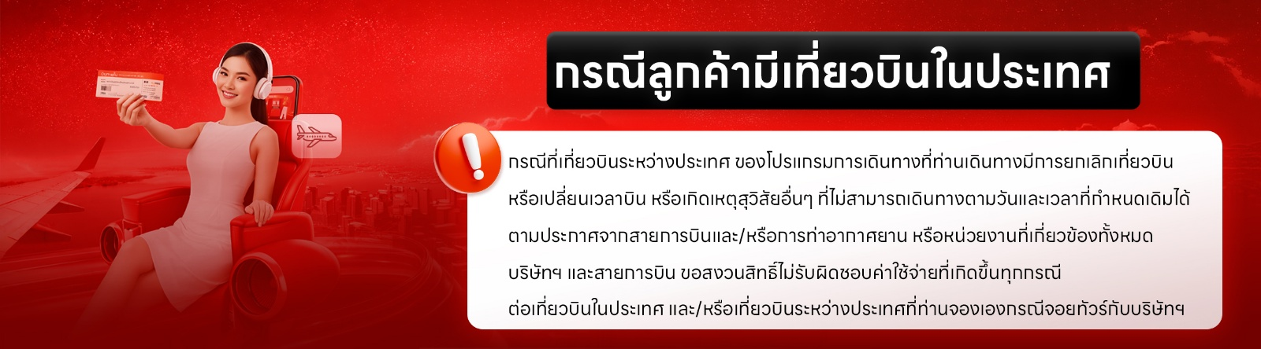
เงื่อนไขการให้บริการ

► การเดินทางครั้งนี้จะต้องมีจำนวน 15 ท่านขึ้นไป กรณีไม่ถึงจำนวนดังกล่าว
- จะส่งจอยน์ทัวร์กับบริษัทที่มีโปรแกรมใกล้เคียงกัน
- หรือเลื่อน หรือยกเลิกการออกเดินทาง โดยทางบริษัทฯ จะทำการแจ้งให้ท่านทราบล่วงหน้าก่อนการเดินทาง 15 วัน
- หรือขอสงวนสิทธิในการปรับราคาค่าบริการเพิ่ม (ในกรณีที่ผู้เดินทางไม่ถึง 15 ท่าน และท่านยังประสงค์เดินทางต่อ) โดยทางบริษัทจะทำการแจ้งให้ท่านทราบก่อนล่วงหน้า
► ในกรณีที่ลูกค้าต้องออกตั๋วโดยสารภายในประเทศ กรุณาติดต่อเจ้าหน้าที่ของบริษัทฯ ก่อนทุกครั้ง มิฉะนั้นทางบริษัทจะไม่ รับผิดชอบใดๆ ทั้งสิ้น
► การจองทัวร์และชำระค่าบริการ
- กรุณาชำระค่ามัดจำ ท่านละ 10,000 บาท
- ค่าทัวร์ส่วนที่เหลือชำระ 15-20 วันก่อนออกเดินทาง กรณีบริษัทฯ ต้องออกตั๋วหรือวีซ่าออกใกล้วันเดินทางท่านจำเป็นต้องชำระค่าทัวร์ส่วนที่เหลือตามที่บริษัทกำหนดแจ้งเท่านั้น
**สำคัญ**สำเนาหน้าพาสปอร์ตผู้เดินทาง (จะต้องมีอายุเหลือมากกว่า 6 เดือน ก่อนหมดอายุนับจากวันเดินทางไป-กลับและจำนวนหน้าหนังสือเดินทางต้องเหลือว่างสำหรับติดวีซ่าไม่ต่ำกว่า 3 หน้า) **กรุณาตรวจสอบก่อนส่งให้บริษัทมิฉะนั้นทางบริษัทจะไม่รับผิดชอบกรณีพาสปอร์ตหมดอายุ ** กรุณาส่งพร้อมหลักฐานการโอนเงินมัดจำ
เงื่อนไขการยกเลิก

- ยกเลิกก่อนการเดินทางตั้งแต่ 30 วันขึ้นไป คืนเงินค่าทัวร์โดยหักค่าใช้จ่ายที่เกิดขึ้นจริง
- ยกเลิกก่อนการเดินทาง 15-29 วัน ยึดเงิน 50% จากยอดที่ลูกค้าชำระมา และเก็บค่าใช้จ่ายที่เกิดขึ้นจริง(ถ้ามี)
- ยกเลิกก่อนการเดินทางน้อยกว่า 15 วัน ขอสงวนสิทธิ์ยึดเงินเต็มจำนวน
*กรณีมีเหตุยกเลิกทัวร์ โดยไม่ใช่ความผิดของบริษัททัวร์ คืนเงินค่าทัวร์โดยหักค่าใช้จ่ายที่เกิดขึ้นจริง(ถ้ามี)
*ค่าใช้จ่ายที่เกิดขึ้นจริง เช่น ค่ามัดจำตั๋วเครื่องบิน โรงแรม ค่าวีซ่า และค่าใช้จ่ายจำเป็นอื่นๆ
อัตราค่าบริการนี้ รวม

(บริษัท ดำเนินการให้ กรณียกเลิกทั้งหมด หรืออย่างใดอย่างหนึ่ง ไม่สามารถรีฟันด์เป็นเงินหรือการบริการอื่นๆ ได้)
กรณีจองทัวร์วันหยุดเทศกาล วันหยุดนักขัตฤกษ์ วันหยุดยาวต่อเนื่อง
หากได้มีการแจ้งยกเลิกทัวร์ ทางบริษัทฯ ขอสงวนสิทธิ์เก็บค่าทัวร์ทั้งหมด โดยไม่มีเงื่อนไขใดๆ ทั้งสิ้น
- ค่าตั๋วโดยสารเครื่องบินไป-กลับ ชั้นประหยัดพร้อมค่าภาษีสนามบินทุกแห่งตามรายการทัวร์ข้างต้น (ตั๋วกรุ๊ปไม่สามารถUpgradeที่นั่ง ได้ และต้องเดินทางไป-กลับพร้อมตั๋วกรุ๊ปเท่านั้นไม่สามารถเลื่อนวันได้)
- ค่าที่พักห้องละ 2-3 ท่าน ตามโรงแรมที่ระบุไว้ในรายการหรือ ระดับใกล้เคียงกัน
กรณีพัก 3 ท่าน ถ้าวันที่เข้าพักห้องโรงแรมไม่มีห้อง TRP (3 ท่าน) จำเป็นต้องแยกพัก 2 ห้อง(มีค่าใช้จ่ายพักเดี่ยวเพิ่ม)
กรณีห้อง TWIN BED (เตียงเดี่ยว 2 เตียง) ซึ่งโรงแรมไม่มีหรือเต็ม ทางบริษัทขอปรับเป็นห้อง DOUBLE BED แทนโดยมิต้องแจ้งให้ทราบล่วงหน้า หรือ หากต้องการห้องพักแบบ DOUBLE BED ( 1 เตียงใหญ่) ซึ่งโรงแรมไม่มีหรือเต็ม ทางบริษัทขอปรับเป็นห้อง TWIN BED แทนโดยมิต้องแจ้งให้ทราบล่วงหน้า
กรณีห้องพักในเมืองที่ระบุไว้ในโปรแกรมมีเทศกาลวันหยุด มีงานแฟร์ต่างๆ บริษัทฯ ขอจัดที่พักในเมืองใกล้เคียงแทน
- ค่าอาหาร ค่าเข้าชม และ ค่ายานพาหนะทุกชนิด ตามที่ระบุไว้ในรายการทัวร์ข้างต้น เจ้าหน้าที่บริษัทฯ คอยอำนวยความสะดวกตลอดการเดินทาง
- เจ้าหน้าที่บริษัทฯ คอยอำนวยความสะดวกตลอดทาง
- ค่าน้ำหนักกระเป๋าสายการบิน VIETJET AIR (VZ) น้ำหนักสัมภาระโหลดใต้ท้องเครื่อง 20 Kg./CARRY ON 7 Kg และค่าประกันวินาศภัยเครื่องบินตามเงื่อนไขของแต่ละสายการบินที่มีการเรียกเก็บ กรณีน้ำหนักกระเป๋าสัมภาระเกินกำหนด ผู้โดยสารต้องชำระค่าน้ำหนักเกินตามที่สายการบินเรียกเก็บ
- ค่าประกันอุบัติเหตุตามกรมธรรม์วงเงิน 1,000,000 บาท ค่ารักษาพยาบาล ตามเงื่อนไขของบริษัทฯ ประกันภัยที่บริษัททำไว้ ทั้งนี้ย่อมอยู่ในข้อจำกัดที่มีการตกลงไว้กับบริษัทประกันชีวิต ทุกกรณี ต้องมีใบเสร็จและเอกสารรับรองทางการแพทย์ จากหน่วยงานที่เกี่ยวข้อง เงื่อนไขนี้ไม่คุ้มครองโรคประจำตัว การสูญเสียทรัพย์สินส่วนตัวของผู้เดินทาง และไม่รวมประกันสุขภาพ ท่านสามารถสั่งซื้อประกันสุขภาพเพิ่มได้จากบริษัทประกันทั่วไป
- ค่าภาษีสนามบิน และค่าภาษีน้ำมันตามรายการทัวร์
- ค่ารถปรับอากาศนำเที่ยวตามระบุไว้ในรายการ พร้อมคนขับรถ (กฎหมายไม่อนุญาตให้คนขับรถเกิน 12 ช.ม./วัน
- รวมภาษีมูลค่าเพิ่ม 7% และภาษีหัก ณ ที่จ่าย 3% (ค่าบริการเท่านั้น)
- มัคคุเทศก์ (บรรยายภาษาจีน)
- ค่าทำหนังสือเดินทางไทย และเอกสารต่างด้าวต่างๆ
อัตราค่าบริการนี้ ไม่รวม

- ค่าใช้จ่ายอื่นๆ ที่นอกเหนือจากรายการระบุ อาทิเช่น ค่าอาหาร เครื่องดื่ม ค่าซักรีด ค่าโทรศัพท์ เป็นต้น
- ค่าภาษีทุกรายการคิดจากยอดบริการ, ค่าภาษีเดินทาง (ถ้ามีการเรียกเก็บ)
- ค่าภาษีน้ำมันที่สายการบินเรียกเก็บเพิ่มภายหลังจากทางบริษัทฯ ได้ออกตั๋วเครื่องบิน และได้ทำการขายโปรแกรมไปแล้ว
“ บริษัทฯ ขอสงวนสิทธิ์ในการปรับอัตราค่าบริการขึ้น เนื่องจากมีการปรับ ภาษีสนามบินขึ้นและ/หรือการปรับเปลี่ยนค่าเชอร์ชาร์จน้ำมัน จากสายการบิน โดยมิต้องแจ้งให้ทราบล่วงหน้า“
- ค่าพนักงานยกกระเป๋าที่โรงแรม
- ค่าวีซ่าเดี่ยว(กรณีถ้ามี)
- ขออนุญาตเก็บค่าทิปไกด์วันแรก ณ สนามบิน ค่าทิปไกด์ คนขับรถ ท่านละ2,500 บาท/ท่าน
กรุณาอ่านศึกษารายละเอียดทั้งหมดก่อนทำการจอง เพื่อความถูกต้องและความเข้าใจตรงกันระหว่างท่านลูกค้าและบริษัทฯ และเมื่อท่านตกลงชำระเงินมัดจำหรือค่าทัวร์ทั้งหมดกับทางบริษัทฯ แล้ว ทางบริษัทฯ จะถือว่าท่านได้ยอมรับเงื่อนไขข้อตกลงต่างๆ ทั้งหมด
หมายเหตุ

      - บริษัทฯ ขอสงวนสิทธิ์ที่จะเลื่อนการเดินทางหรือปรับราคาค่าบริการขึ้นในกรณีที่มีผู้ร่วมคณะไม่ถึง 15 ท่าน
      - ค่าทัวร์สำหรับคนไทยที่ถือพาสปอร์ตไทย (ปกเล่มสีเลือดหมู) เท่านั้น
      - ขอสงวนสิทธิ์การเก็บค่าน้ำมันและภาษีสนามบินทุกแห่งเพิ่ม หากสายการบินมีการปรับขึ้นก่อนวันเดินทาง
      - บริษัทฯ ขอสงวนสิทธิ์ในการเปลี่ยนเที่ยวบิน โดยมิต้องแจ้งให้ทราบล่วงหน้าอันเนื่องจากสาเหตุต่างๆ
      - บริษัทฯ จะไม่รับผิดชอบใดๆ ทั้งสิ้น หากเกิดกรณีความล่าช้าจากสายการบิน,การยกเลิกบิน,การประท้วง, การนัดหยุดงาน
การก่อการจลาจล, ภัยธรรมชาติ, การนำสิ่งของผิดกฎหมาย ซึ่งอยู่นอกเหนือความรับผิดชอบของบริษัทฯ
      - บริษัทฯ จะไม่รับผิดชอบใดๆ ทั้งสิ้น หากเกิดสิ่งของสูญหาย อันเนื่องเกิดจากความประมาทของท่าน, เกิดจากการโจรกรรม และ อุบัติเหตุจากความประมาทของนักท่องเที่ยวเอง
      - เมื่อท่านตกลงชำระเงินมัดจำหรือค่าทัวร์ทั้งหมดกับทางบริษัทฯ แล้วทางบริษัทฯ จะถือว่าท่านได้ยอมรับเงื่อนไขข้อตกลงต่างๆ ทั้งหมด
      - รายการนี้เป็นเพียงข้อเสนอที่ต้องได้รับการยืนยันจากบริษัทฯ อีกครั้งหนึ่ง หลังจากได้สำรองโรงแรมที่พักในต่างประเทศเรียบร้อยแล้ว โดยโรงแรมจัดในระดับใกล้เคียงกัน ซึ่งอาจจะปรับเปลี่ยนตามที่ระบุในโปรแกรม
      - การจัดการเรื่องห้องพัก เป็นสิทธิ์ของโรงแรมในการจัดห้องให้กับกรุ๊ปที่เข้าพัก โดยมีห้องพักสำหรับผู้สูบบุหรี่ / ปลอดบุหรี่ได้ โดยอาจจะขอเปลี่ยนห้องได้ตามความประสงค์ของผู้ที่พัก ทั้งนี้ขึ้นอยู่กับความพร้อมให้บริการของโรงแรม ไม่สามารถรับประกันได้
      - กรณีผู้เดินทางต้องการความช่วยเหลือเป็นพิเศษ อาทิเช่น ใช้วิลแชร์ กรุณาแจ้งบริษัทฯ อย่างน้อย 14 วัน ก่อนการเดินทาง มิฉะนั้น บริษัทฯ ไม่สามารถจัดการได้ล่วงหน้าได้
      - มัคคุเทศก์ พนักงานและตัวแทนของผู้จัด ไม่มีสิทธิ์ในการให้คำสัญญาใดๆ ทั้งสิ้นแทนผู้จัด นอกจากมีเอกสารลงนามโดยผู้มีอำนาจของผู้จัดกำกับเท่านั้น
      - ผู้จัดจะไม่รับผิดชอบและไม่สามารถคืนค่าใช้จ่ายต่างๆ ได้เนื่องจากเป็นการเหมาจ่ายกับตัวแทนต่างๆ ในกรณีที่ผู้เดินทางไม่ผ่านการพิจารณาในการตรวจคนเข้าเมือง-ออกเมือง ไม่ว่าจะเป็นกองตรวจคนเข้าเมืองหรือกรมแรงงานของทุกประเทศในรายการท่องเที่ยว อันเนื่องมาจากการกระทำที่ส่อไปในทางผิดกฎหมาย การหลบหนี เข้าออกเมือง เอกสารเดินทางไม่ถูกต้อง หรือ การถูกปฏิเสธในกรณีอื่นๆ

